 |  | 東手城医院  （耳鼻科） | 東手城クリニック  （形成外科・皮フ科）
27日 | 月 | ○  （通常通り） | ○  （通常通り）
28日 | 火 | ○  （通常通り） | ○  （通常通り）
29日 | 水 | ○  （通常通り） | ○  （通常通り）
30日 | 木 | 休診
31日 | 金
1月1日 | 土
2日 | 日
3日 | 月
4日 | 火 | ○  （通常通り） | ○  （通常通り）


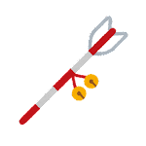






年末年始お休みのご案内

